Abstrakti:
Jokainen virkamies löytää apua oman osaamisensa päivittämiseen eOppiva-palvelusta: helposti, juuri silloin kun itse haluaa ja vielä maksutta! Tervetuloa eOppimaan!

_____________________
eOppiva – sinun oppimistasi varten!

”Oppiminen ei ole tietoyhteiskunnassa enää vain työn menestyksellisen toteuttamisen edellytys
vaan olennainen osa itse työtä.”
— Jaakko Virkkunen, Heli Ahonen, Oppiminen muutoksessa

Meille valtion virkamiehille on yhteistä se, että haluamme tehdä kulloisetkin työtehtävämme mahdollisimman hyvin. Työkiireiden keskellä tulee varmasti tilanteita, joissa olisi tarpeen saada päivitettyä osaamistaan - nopeasti ja suoraan ”sorvin äärellä” - jotta asian valmistelua on helpompi jatkaa. Apua kannattaa silloin etsiä mm. eOppivan koulutustarjonnasta (www.eoppiva.fi/koulutukset).

eOppiva on mittava panostus oppimiseemme

Työelämän haasteellisuus edellyttää meiltä kaikilta jatkuvaa oman osaamisen varmistamista. Tarpeen on mahdollistaa osaamisen kehittäminen tässä ja nyt, helposti ja maksutta, suoraan omalta koneelta. Valtiolla haasteeseen vastataan yhteisvoimin. Niinpä mekin, kolme kollegaa ja tämän jutun kirjoittajat, olemme olleet aktiivisesti mukana kehittämässä virkamiehille tarkoitettua virtuaalista oppimisen maailmaa. Kun eOppiva-hanke päättyy huhtikuussa 2019, ja palvelu muuttuu pysyväksi osaksi virkamiesosaamisen kehittämistä, olemme ottaneet valtionhallinnossa merkittävän digitaalisen oppimisen loikan. Aika hienoa, vai mitä?

eOppiva-tiimin ”työpaja” sijaitsee HAUSissa. Tiimin avulla meille syntyy ns. eOppivan alkuperäistuotantoa monella eri tavalla, esim. videoina ja postcasteina. Kesällä perustetun toimituskunnan tehtävänä on tukea tiimin työtä käymällä läpi tulevaa tuotantoa aina ideasta valmiiksi tuotteeksi asti. Ylin johto sekä viestintä- ja HR-ammattilaiset puhaltavat hekin voimakkaasti yhteiseen hiileen ja varmistavat, että eOppivasta tulee luonnollinen osa jokaisen virkamiehen arkea.

Me yhdessä teemme eOppivan!

Käy tsekkaamassa sivulta https://www.eoppiva.fi/ukk löytyvä lyhyt video*. Videolla Saara eOppiva-tiimistä kertoo ytimekkäästi, mitä palvelu tarjoaa meille kaikille. Sen jälkeen toivomme sinun tutustuvan koulutussisältöihin ja miettivän mitkä sisällöt tukevat parhaiten juuri sinun työskentelyäsi. Jos olet esimies, toivomme sinun miettivän, miten oman tiimisi kanssa löydätte teitä parhaiten palvelevat sisällöt.

Näiden perusjuttujen lisäksi olisi upeaa, jos meistä mahdollisimman moni markkinoisi eOppivaa muillekin virkamiehille, esim. vinkkaamalla kollegoja hyvistä kursseista tyyliin ”Tämä Rouskun Kimmon ja kumppaneiden oivallinen Tietosuojan ABC julkishallinnon henkilöstölle –kurssi kannattaa opiskella!”

eOppivassa pörrätessä saattaa herätä myös ajatus, että omalla vastuulla on teemoja, joista olisi tarpeen tuottaa palveluun kurssi tai vaikkapa podcast. Sitäkään mietettä ei kannata ohittaa, vaan voit pohtia ideaa yhdessä virastosi henkilöstön kehittäjien kanssa.
eOppiva-terveisin,
Virpi Lappeteläinen, Raija Meriläinen ja Marjaana Laine
virpi.lappetelainen@vnk.fi, raija.merilainen@vm.fi, marjaana.laine@vm.fi
* Saako Saaran YouTube-videon upotettua suoraan jutun sisään intrassanne? (jolloin ensimmäisen lauseen tilalle: eOppivan traileri) https://www.youtube.com/watch?v=4DS0Swncymo

Kuvituskuva:

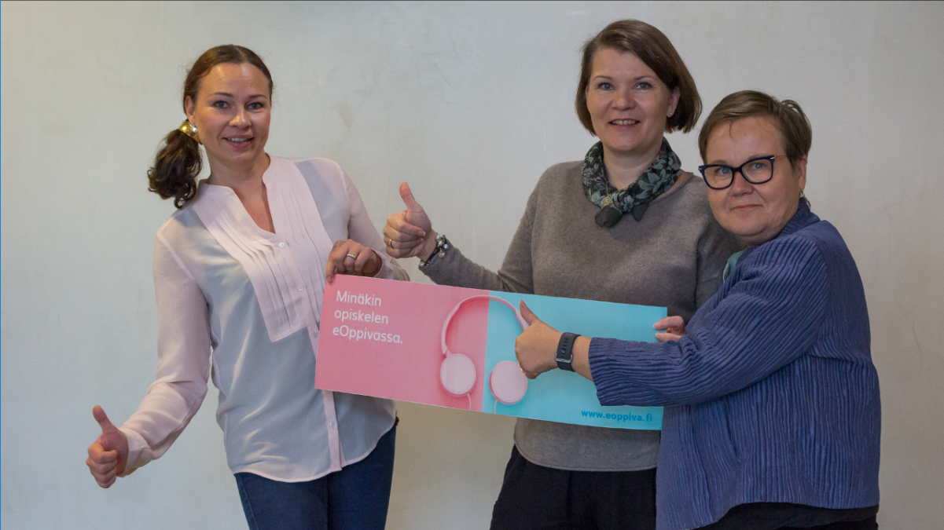
”eOppiva buustaa virkamiehen oppimismahdollisuuksia” peukuttavat Virpi Lappeteläinen valtioneuvoston kansliasta (vas.) sekä Marjaana Laine ja Raija Meriläinen (oik.) valtiovarainministeriöstä
(kuva Minna Koivisto, VM)

Lisäksi sopivaan kohtaan juttua (& intraa) logo ja sille linkki www.eoppiva.fi/koulutukset

